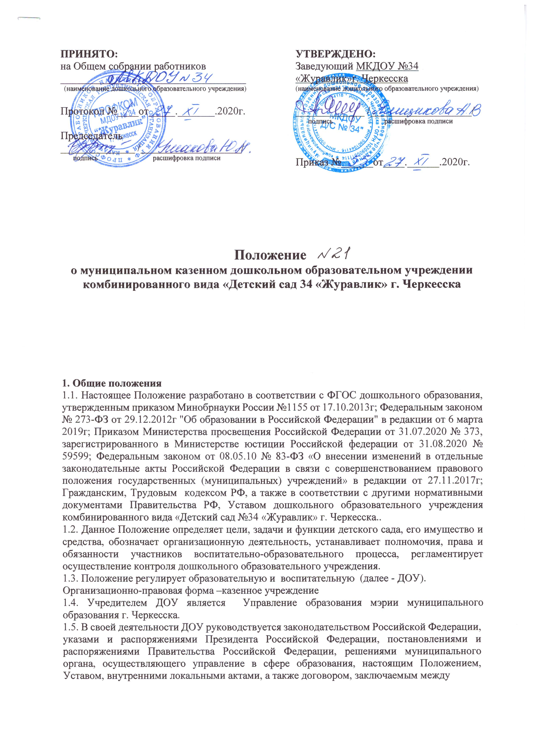
дошкольным образовательным учреждением и родителями (законными представителями).
1.6. Формы получения дошкольного образования и формы обучения по основной образовательной программе дошкольного образования определяются федеральным государственным образовательным стандартом дошкольного образования (ФГОС ДО).
1.7. Дошкольное образование может быть получено в дошкольном образовательном учреждении.
1.8. Дошкольное образование в ДОУ осуществляется в соответствии с основной общеобразовательной программой, адаптированной программой для детей с ОВЗ разработанной в соответствии требованиями ФГО ДОУ, Федеральным законом № 273-ФЗ от 29.12.2012г "Об образовании в Российской Федерации", а также региональными программами, с учётом особенностей психофизического развития и возможностей детей.
1.9. Обучение и воспитание в ДОУ ведется на русском языке, являющимся государственным языком Российской Федерации и определенном в Уставе дошкольного образовательного учреждения.
1.10. Дошкольное образовательное учреждение обеспечивает получение дошкольного образования, присмотр и уход за воспитанниками в возрасте от 2 месяцев до прекращения образовательных отношений.
1.11. Развитие детей осуществляется по нескольким направлениям: познавательно-речевому, социально-личностному, художественно-эстетическому и физическому.
1.12. Руководство деятельностью детского сада осуществляет руководитель – заведующий, действующий на основании Устава дошкольного образовательного учреждения. Заведующий подчиняется непосредственно Учредителю.
1.13. ДОУ несет в установленном законодательством Российской Федерации порядке ответственность:
- за выполнение функций, определенных Уставом;
- за жизнь и здоровье детей и сотрудников дошкольного образовательного учреждения во время воспитательно-образовательного процесса.
- за реализацию в полном объеме основной общеобразовательной программы дошкольного образовательного учреждения;
- за качество реализуемых образовательных программ;
- за соответствие применяемых форм, методов и средств организации образовательного процесса возрастным, психофизиологическим особенностям, склонностям, способностям, интересам и потребностям воспитанников;
2. Цели, задачи и функции
2.1. Дошкольное образовательное учреждение создает условия для реализации гарантированного гражданам Российской Федерации права на получение общедоступного и бесплатного дошкольного образования.
2.2. Дошкольное образовательное учреждение создается в целях осуществления воспитательно-образовательного процесса и создания оптимальных условий для охраны и укрепления здоровья, физического и психического развития воспитанников.
2.3. Основными задачами ДОУ являются:
- охрана жизни и укрепление физического и психического здоровья детей;
- обеспечение познавательно-речевого, социально-личностного, художественно-
эстетического и физического развития детей;
- воспитание с учетом возрастных категорий детей гражданственности, уважения к правам и свободам человека, любви к окружающей природе, Родине, семье;
- осуществление необходимой коррекции зрения, недостатков в физическом и (или) психическом развитии воспитанников;
- взаимодействие с семьями детей для обеспечения полноценного развития детей;
- оказание консультативной и методической помощи родителям (законным представителям) по вопросам воспитания, обучения и развития детей.
2.4. Сопутствующие задачи:
- создание благоприятных условий для разностороннего развития личности ребенка, путем применения форм, методов и средств организации воспитательно-образовательного процесса, с учетом индивидуальных способностей и возможностей каждого воспитанника;
- формирование духовной культуры детей;
- качественная подготовка каждого воспитанника к обучению в школе, адекватная его возможностям и уровню восприятия.
2.5. Дошкольное образовательное учреждение в целях выполнения стоящих перед ним задач имеет право устанавливать прямые связи с предприятиями, учреждениями и организациями, в том числе и иностранными.
2.6. В соответствии с поставленными задачами ДОУ выполняет следующие функции:
- готовит к эксплуатации прогулочные площадки и помещения детского сада (групповые комнаты и специализированные кабинеты, спальни, медицинский кабинет, раздевалки, пищеблок, санитарные комнаты и другие необходимые помещения), следит за выполнением санитарных, противопожарных и других норм и требований, предъявляемых к дошкольному образовательному учреждению.
- осуществляет образовательный процесс (обучение, воспитание, сопровождение, и дополнительные услуги).

3. Организация деятельности ДОУ
3.1. Дошкольное образовательное учреждение создается учредителем и регистрируется в порядке, установленном законодательством Российской Федерации.
3.2. Органом, осуществляющим функции и полномочия учредителя ДОУ, является Управление образования.
3.3. Отношения между Учредителем и ДОУ определяются в соответствии с действующим законодательством Российской Федерации.
3.4. Дошкольное образовательное учреждение имеет печать установленного образца, штамп и бланки со своими наименованиями, собственную эмблему и другие средства индивидуализации.
3.5. Дошкольное образовательное учреждение является некоммерческой организацией, созданной муниципальным образованием для оказания услуг в сфере дошкольного образования.
3.6. Право на ведение образовательной деятельности и получение льгот, установленных законодательством Российской Федерации, возникает у дошкольного образовательного учреждения с момента выдачи ему лицензии соответствующим лицензирующим органом субъекта Российской Федерации.
3.7. Содержание образовательного процесса ДОУ определяется основной образовательной программой дошкольного образования, разрабатываемой, принимаемой и реализуемой им самостоятельно с учетом Федерального государственного образовательного стандарта дошкольного образования (ФГОС ДО), Федерального закона № 273-ФЗ от 29.12.2012г "Об образовании в Российской Федерации", региональных программ и особенностей психофизического развития и возможностей воспитанников.
3.8. В соответствии с целями и задачами, определенными Уставом, ДОУ может реализовывать дополнительные образовательные программы и оказывать бесплатные дополнительные образовательные услуги за пределами определяющих его статус образовательных программ с учетом потребностей семьи.
3.10. Педагогические работники дошкольного образовательного учреждения в обязательном порядке проходят периодическое медицинское обследование, которое проводится за счет средств Учредителя.
3.11. Режим работы ДОУ - пятидневная рабочая неделя. Максимальная продолжительность пребывания воспитанников в детском саду - с 7:30 до 18:00.
3.12. Организация воспитательно-образовательного процесса детского сада включает в себя присмотр, уход и образовательные услуги.
3.13. Образовательная деятельность по образовательным программам дошкольного образования в ДОУ осуществляется в группах. Группы могут иметь общеразвивающую и комбинированную направленность.
3.18. В ДОУ могут быть также организованы:
- группы детей раннего возраста , обеспечивающие развитие, присмотр, уход и оздоровление детей в возрасте от 2 месяцев до 3 лет;
3.19. На основе реализуемых образовательных программ (основных и адаптированной) в ДОУ обеспечивается:
- ознакомление с окружающим миром;
- развитие познавательных и речевых способностей;
- формирование основ грамоты;
- формирование элементарных математических понятий, логического мышления;
- музыкальное воспитание;
- двигательная активность;
- коррекция зрения и речи;
- формирование культуры, основ личной гигиены и здорового образа жизни.
3.20. Распределение нагрузки на детей осуществляется с учетом гигиенических требований и максимальной нагрузки на детей дошкольного возраста. Учебная нагрузка распределяется не в ущерб прогулкам и дневному отдыху.
3.21. Максимально допустимое количество обучающих занятий в первой половине дня не превышает:
- в группах младшего и среднего возраста - 2-х занятий
- в группах старшего и подготовительного возраста - 3-х занятий.
3.25. Продолжительность занятий

- в группах ясельного возраста- 5-8 минут
- в группах раннего возраста- 8-10 минут
- в группах младшего возраста-10-15 минут
- в группах среднего возраста - 15-20 минут
- в группах старшего возраста - 20-25 минут
- в группах подготовительного возраста - 25-30 минут.
3.26. Перемены между занятиями не менее 10 минут.
3.28. Медицинское обслуживание детей в ДОУ обеспечивают органы здравоохранения. Медицинский персонал наряду с администрацией несет ответственность за здоровье и физическое развитие детей, проведение лечебно-профилактических мероприятий, соблюдение санитарно-гигиенических норм, режима и обеспечение качества питания.
3.29. Дошкольное образовательное учреждение предоставляет помещение с соответствующими условиями для работы медицинских работников, осуществляет контроль их работы в целях охраны и укрепления здоровья детей и работников.
3.30. Дошкольное образовательное учреждение организует питание воспитанников и сотрудников.
3.31. Режим и кратность питания устанавливаются в соответствии с длительностью пребывания воспитанника в дошкольном образовательном учреждении.
3.33. ДОУ осуществляет контроль за калорийностью, соблюдением норм и качеством приготовления блюд.

4. Комплектование ДОУ
4.1. Порядок комплектования дошкольного образовательного учреждения определяется в соответствии с законодательством Российской Федерации.
4.2. Комплектование групп на учебный год производится по направлению Управления образования с 1 июня. Свободные места заполняются в течение всего года.
4.3. В дошкольное образовательное учреждение принимаются дети в возрасте от 2 месяцев.
4.4. Приём в ДОУ в группы общеразвивающей направленности осуществляется на основании следующих документов:
- направления, выданного на имя заведующего ДОУ;
- медицинского заключения о состоянии здоровья ребёнка;
- свидетельства о рождении ребёнка;
- заявления родителя (законного представителя) ребёнка;
- документа, удостоверяющего личность одного из родителей (законных представителей);
- медицинской карты ребёнка.
В специализированные группы:
- направления, выданного на имя заведующего ДОУ;
- медицинского заключения о состоянии здоровья ребёнка;
- свидетельства о рождении ребёнка;
- заявления родителя (законного представителя) ребёнка;
- документа, удостоверяющего личность одного из родителей (законных представителей);
- медицинской карты ребёнка.
- заключения ПМПК или ППК.

4.9. К педагогической деятельности в ДОУ не допускаются лица:
- лишённые права заниматься педагогической деятельностью в соответствии с вступившим в законную силу приговором суда;
- имеющие или имевшие судимость, подвергающиеся или подвергавшиеся уголовному преследованию (за исключением лиц, уголовное преследование в отношении которых прекращено по реабилитирующим основаниям) за преступления против жизни и здоровья, свободы, чести и достоинства личности (за исключением незаконного помещения в психиатрический стационар, клеветы и оскорбления), половой неприкосновенности и половой свободы личности, против семьи и детей, здоровья населения и общественной нравственности, а также против общественной безопасности;
- имеющие неснятую или непогашенную судимость за умышленные тяжкие и особо тяжкие преступления;
- признанные недееспособными в установленном федеральным законом порядке;
- имеющие заболевания, предусмотренные перечнем, утверждаемым федеральным органом исполнительной власти, осуществляющим функции по выработке государственной политики и нормативно-правовому регулированию в области здравоохранения.

5. Управление и контроль
5.1. Управление ДОУ осуществляется в соответствии с Федеральным законом от 29.12.2012 № 273-ФЗ "Об образовании в Российской Федерации", Гражданским, Трудовым кодексом РФ, настоящим Положением, Уставом и иными законодательными актами Российской Федерации.
5.2. Непосредственно руководство дошкольным образовательным учреждением осуществляется заведующим. Во время отсутствия заведующего его обязанности может выполнять заместитель заведующего по ВМР или методист.
5.3. Управление ДОУ строится на принципах единоначалия и самоуправления. Формами самоуправления ДОУ, обеспечивающими государственно-общественный характер управления, являются:
- Общее собрание трудового коллектива;
- Педагогический совет;
- Родительский комитет;
Порядок выборов органов самоуправления и их компетенция определяются Положением (локальным актом).
5.4. Дошкольное образовательное учреждение осуществляет свою деятельность в соответствии с образовательной, адаптированной программами и годовым планом работы детского сада.
5.5. Штатная численность дошкольного образовательного учреждения определяется его заведующим. Состав работников формируется заведующим. Распределение должностных обязанностей между сотрудниками регулируется должностными инструкциями.
5.6. Основной формой самоуправления ДОУ является педагогический совет.
5.7. Членами педагогического совета являются заведующий, заместители заведующего, методист, воспитатели, педагог-психолог, музыкальный руководитель, инструктор по физической культуре, логопеды и другие педагогические работники.
5.12. Председателем педагогического совета является заведующий дошкольным образовательным учреждением.
5.13. Председатель назначает секретаря педагогического совета, определяет сроки и тематику заседаний. Секретарь ведет протоколы заседаний педсоветов.
6. Полномочия, права и обязанности участников образовательного процесса в ДОУ
6.1. Участниками образовательного процесса в ДОУ являются воспитанники, их родители (представители), работники детского сада (педагогический, административный, учебно-вспомогательный и обслуживающий персонал).
6.2. При приёме детей ДОУ обязано ознакомить родителей (законных представителей) с Уставом, лицензией на право осуществления образовательной деятельности и другими документами, регламентирующими организацию воспитательно-образовательного процесса в дошкольном образовательном учреждении.
6.3. Работники несут ответственность за жизнь и здоровье воспитанников, за выполнение локальных нормативных актов дошкольного образовательного учреждения. Кроме того, медицинский персонал наряду с администрацией несет ответственность за здоровье и физическое развитие воспитанников, проведение лечебно - профилактических мероприятий, соблюдение санитарно-гигиенических норм, за режим и качество питания.
6.4. Воспитанники ДОУ
имеют право:
- на уважение своего человеческого достоинства, свободное выражение собственных взглядов и убеждений;
- на медико-психологическую помощь;
- на наличие условий психологического комфорта.
обязаны:
- выполнять законные требования педагогов и других работников дошкольного образовательного учреждения.
6.5. Родители (законные представители) детей
имеют право:
- выбирать учреждение и переводить своего ребенка в другое дошкольное образовательное учреждение;
- предоставлять ребенку дополнительные образовательные услуги сверх образовательной программы детского сада;
- защищать законные права и интересы детей;
- родители (законные представители) воспитанника, обеспечивающие получение ребенком дошкольного образования в форме семейного образования, имеют право на получение методической, психолого-педагогической, диагностической и консультативной помощи без взимания платы;
обязаны:
- выполнять Устав и настоящее Положение в части, касающейся их прав и обязанностей;
- содействовать педагогам детского сада в успешном усвоении детьми содержания обучения.
6.10. Родители несут ответственность за воспитание своих детей и создание необходимых условий для сохранения их здоровья.
6.11. Отношения воспитанников и персонала ДОУ строятся на основе сотрудничества, уважения личности ребёнка, диалога, содержательного творческого общения в индивидуальных, групповых и коллективных видах детской деятельности с учетом интереса и права выбора самим воспитанником содержания, средств, форм самовыражения.

7. Заключительные положения
7.1. Вопросы, не урегулированные настоящим Положением, решаются на основании действующего законодательства Российской Федерации.
7.2. Любые изменения и дополнения в настоящее Положение утверждаются заведующим, принимаются коллективом дошкольного учреждения и рассматриваются на заседании Родительского комитета.
7.3. Прекращение деятельности дошкольного образовательного учреждения производится на основании приказа заведующего ДОУ по согласованию с Учредителем или по решению суда в случаях, предусмотренных действующим законодательством Российской Федерации.

Согласовано с Профсоюзным комитетом

Протокол от ___.____. 20____ г. № _____

Рассмотрено на Родительском комитете

Протокол от ___.____. 20____ г. № _____

